RANCANG BANGUN SISTEM PENJUALAN TOKO KUE MENGGUNAKAN DATABASE MARIADB VERSI 10.4.32



Dosen Pengajar : Muhammad Ainurohman, S.Kom

Dibuat Oleh :
Nama : Syifa Rohmatul Al Kaula
NIM : 2602033
Kelas : TI 1A

PROGRAM STUDI D3 TEKNIK INFORMATIKA POLITELNIK PURBAYA
2026/2027

DAFTAR ISI

BAB I PENDAHULUAN 3
- Latar Belakang 3
- Rumusan Masalah 3
- Tujuan Penelitian 4
- Manfaat Penelitian 4
BAB II RANCANG BANGUN SISTEM 5
  - Tabel rancangan 5
BAB III PENUTUP 11
    - Kesimpulan 11
DAFTAR PUSTAKA 12

BAB I
PENDAHULUAN

Latar Belakang

Perkembangan teknologi informasi mendorong berbagai bidang pelayanan untuk memanfaatkan sistem digital dalam kegiatan operasionalnya. Salah satu bidang yang membutuhkan pengelolaan informasi secara tertib adalah klinik, yang setiap hari menangani data pasien, dokter, pemeriksaan, obat, serta pembayaran.

Pengelolaan data klinik secara manual berisiko menimbulkan masalah, seperti pencatatan yang berulang, kesalahan penulisan identitas pasien, kesulitan mencari riwayat pemeriksaan, ketidakteraturan stok obat, dan lambatnya penyusunan laporan. Kondisi tersebut dapat memengaruhi efisiensi kerja petugas serta kualitas pelayanan kepada pasien.

Database merupakan komponen penting dalam sistem informasi klinik karena dapat menyimpan data secara terstruktur, saling terhubung, dan mudah diakses sesuai kebutuhan. Dengan rancangan database yang tepat, data pasien, dokter, pemeriksaan, resep, obat, dan pembayaran dapat dikelola secara konsisten.

Oleh karena itu, laporan ini membahas rancang bangun database sistem manajemen klinik menggunakan MariaDB/MySQL. Rancangan ini diharapkan menjadi dasar pengembangan sistem yang membantu kegiatan administrasi dan pelayanan klinik.

Rumusan Masalah

- Bagaimana merancang database yang sesuai untuk kebutuhan operasional manajemen klinik?
- Apa saja tabel, atribut, kunci utama, kunci asing, dan relasi yang dibutuhkan dalam database klinik?
- Bagaimana mengimplementasikan database serta melakukan operasi dasar pengolahan data dan pencadangan?

Tujuan Penelitian

- Merancang struktur database untuk mengelola data pasien, dokter, obat, pemeriksaan, resep, dan pembayaran.
- Menentukan atribut dan relasi antartabel agar data tersimpan secara terstruktur dan mengurangi redundansi.
- Mempraktikkan pembuatan database, tabel, pengisian, pembaruan, pembacaan, serta backup data menggunakan SQL.

Manfaat Penelitian

- Membantu pencatatan administrasi klinik menjadi lebih rapi dan terorganisasi.
- Mempermudah pencarian data pasien dan riwayat pemeriksaan.
- Mendukung pengelolaan persediaan obat dan pencatatan pembayaran.
- Menjadi bahan pembelajaran penerapan database relasional menggunakan MariaDB/MySQL.

BAB II
RANCANG BANGUN SISTEM

Tabel rancangan

- Tabel nama_dokter
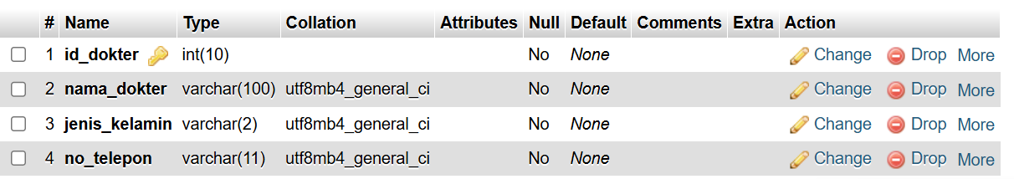

- Tabel obat
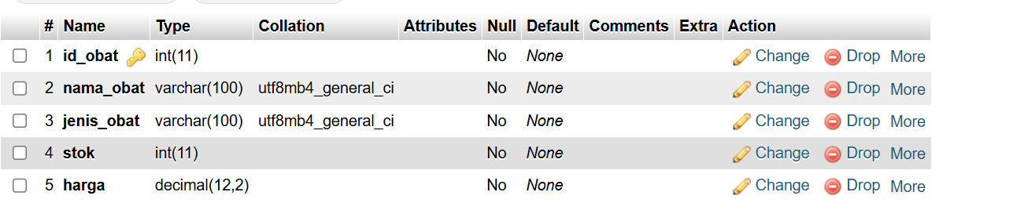

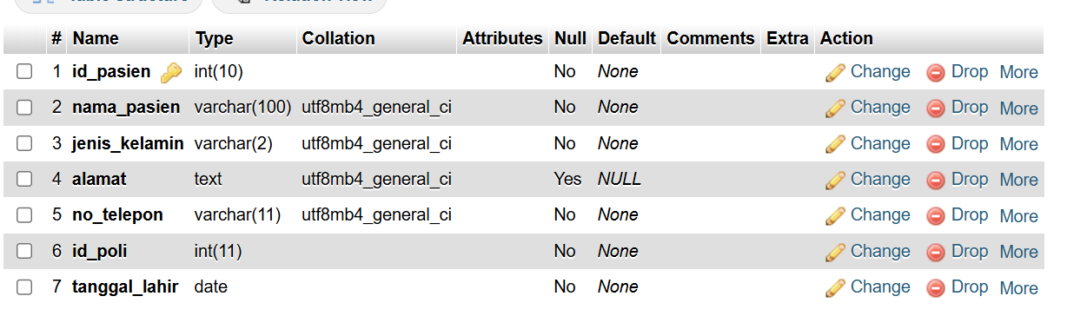
- Tabel Pasien

- Tabel Pembayaran
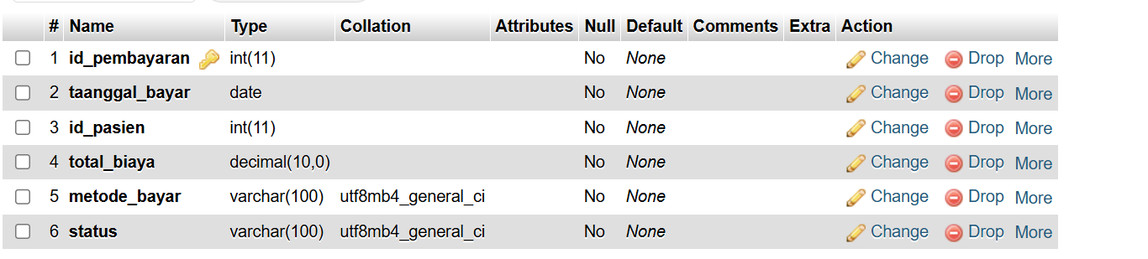

- Tabel Pendaftaran
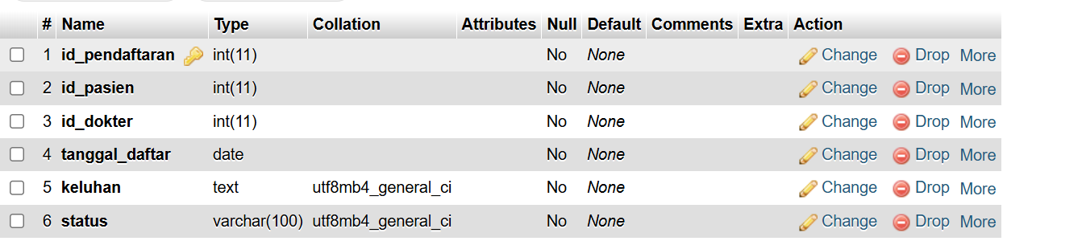

- Tabel Rekam_medis
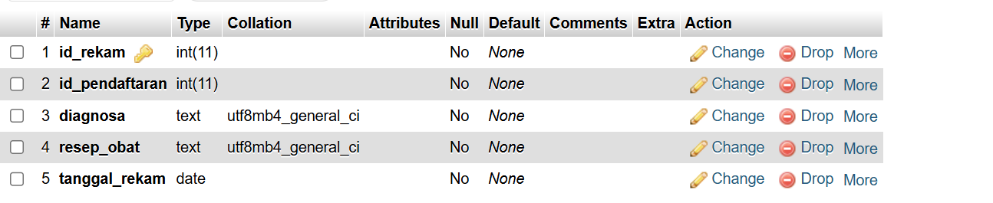

BAB III

PENUTUP

KESIMPULAN
Berdasarkan pembahasan makalah ini, dapat disimpulkan bahwa basis data klinik merupakan salah satu komponen penting dalam mendukung pengelolaan informasi dan pelayanan kesehatan secara efektif dan efisien. Dengan adanya sistem basis data, pengelolaan informasi pasien, data dokter, jadwal pemeriksaan, rekam medis, serta transaksi pembayaran dapat dilakukan secara terstruktur, cepat, dan akurat.
Penerapan basis data klinik juga dapat mengurangi risiko kesalahan pencatatan, kehilangan data, dan duplikasi informasi. Selain itu, sistem ini memudahkan petugas klinik dalam mencari, menyimpan, memperbarui, dan mengakses data yang dibutuhkan sehingga dapat meningkatkan kualitas pelayanan kepada pasien.
Oleh karena itu, penggunaan basis data klinik diharapkan mampu menunjang kemajuan teknologi informasi di bidang kesehatan serta membantu menciptakan sistem pelayanan klinik yang lebih modern, terorganisasi, aman, dan profesional.

DAFTAR PUSTAKA

- Hatta, G. R. (2017). Pedoman Manajemen Informasi Kesehatan di Sarana Pelayanan Kesehatan: Revisi Petunjuk Teknis Penyelenggaraan Rekam Medis. Jakarta: UI Press.
- Kementerian Kesehatan Republik Indonesia. (2020). Standar Profesi Perekam Medis dan Informasi Kesehatan. Jakarta: Kementerian Kesehatan RI.
- Repository Kementrian Kesehatan+1
- Kementerian Kesehatan Republik Indonesia. (2022). Peraturan Menteri Kesehatan Nomor 18 Tahun 2022 tentang Penyelenggaraan Satu Data Bidang Kesehatan melalui Sistem Informasi Kesehatan. Jakarta: Kementerian Kesehatan RI.
- JDIH BPK+1
- Kementerian Kesehatan Republik Indonesia. (2022). Peraturan Menteri Kesehatan Nomor 24 Tahun 2022 tentang Rekam Medis. Jakarta: Kementerian Kesehatan RI.
- JDIH Kementerian Kesehatan+1
- Kementerian Kesehatan Republik Indonesia. (2023). Standar Kompetensi Kerja Bidang Rekam Medis dan Informasi Kesehatan. Jakarta: Kementerian Kesehatan RI.
- Repositori Ditjen Tenaga Kesehatan+1
- Silberschatz, A., Korth, H. F., & Sudarshan, S. (2019). Database System Concepts (7th ed.). New York: McGraw-Hill.

